CẢM XÚC CỦA HỌC TRÒ
DÀNH TẶNG THẦY CÔ NHÂN DỊP 20/11

Tháng 11 - tháng của những cơn gió chớm đông se lạnh, tháng của ngày lễ tri ân. Tháng 11 thật đặc biệt, dành tặng cho nghững con người thật đặt biệt – những Người lái đò thầm lặng! Là một học sinh của Trường tiểu học Đô Thị Việt Hưng, em luôn tự hào vì được làm học trò của những thầy cô “ không có tuổi”, luôn trẻ trung, luôn năng động, từ đó xây dựng nên một môi trường học tập sôi nổi, một môi trường giáo dục thân thiện.
Cha mẹ cho con một hình hài,
Thầy cô cho em cả kiến thức.
Vâng! Đó là điều thiêng liêng cao cả mà em tâm đắc nhất. Đấng sinh thành đã cho em một hình hài. Thầy cô là người cha người mẹ thứ hai cho em bao kiến thức. "Thầy cô" hai tiếng thân thương lúc nào cũng khắc sâu trong tâm trí, trong suy nghĩ của em. Hạnh phúc thay! Tạo hóa đã ban tặng cho em một sự sống, bên cạnh đó là những người luôn ân cần dạy dỗ theo dõi từng bước đi của em, giúp em sống một cuộc sống đầy ý nghĩa, luôn ngẩng cao đầu về một tương lai tươi sáng. Chính vì lẽ đó mà em luôn khắc sâu công ơn trời biển của thầy cô.
Lòng sâu biển rộng mênh mông,
Không sao bằng được tấm lòng thầy cô.
Mỗi ngày em được lớn khôn và đón nhận tấm lòng yêu thương vô bờ của thầy cô dành cho em. Thầy cô như những người lái đò đưa những thế hệ học sinh đến bến bờ tương lai hạnh phúc rồi lại tiếp tục công việc của mình trên dòng sông xanh tiếp tục công việc của mình. Ngày lại ngày, có biết bao thế hệ học sinh qua dòng sông tri thức. Dòng sông vẫn cứ lặng lẽ trôi, dù bất cứ hoàn cảnh nào, thầy cô vẫn vượt qua. Có lẽ vì vậy mà:
Câu chuyện ngày xưa và mãi đến bây giờ
Em mới hiểu Thầy ơi! Người đưa đò vĩ đại
Cả cuộc đời thầm lặng và giàu đức hi sinh
Vững tay chèo để chở nặng yêu thương.
Chúng em, những người khách sang sông vẫn luôn chăm chỉ học hành để không phụ lòng thầy cô. Chúng em chỉ mong sẽ luôn nhìn thấy nụ cười mãn nguyện của thầy cô. Thầy cô sẽ mãi là những người dìu dắt chúng em trên con đường đời, sẽ mãi là những người đưa đò tận tụy nhất.
Có ai đó đã nói rằng: "Hãy cảm ơn ngọn đèn vì ánh sáng của nó nhưng đừng quên người cầm đèn đang đứng trong bóng đêm. Thầy cô là những người cầm ngọn đèn bất diệt của tri thức, trí tuệ soi sáng con đường tương lai cho em, chắp cánh cho những ước mơ bay cao, bay xa để một ngày nào đó sẽ đáp xuống một chân trời tươi đẹp, rực rỡ muôn sắc màu và ánh sáng. Chắc chắn rằng khi đã vững bước ở chân trời ấy em sẽ không bao giờ quên được công ơn của thầy cô.
Cho đến giờ chúng em vẫn thấy rất hay cho câu “Nhất tự vi sư, bán tự vi sư” mà chính thầy cô là người đã truyền đạt cho chúng em hiểu được ý nghĩa sâu sắc thật sự của câu tục ngữ này.
Nhân ngày nhà giáo Việt Nam 20/11, em xin gửi lời chúc đến tất cả các thầy cô thật nhiều sức khỏe, hành phúc và thành công trong sự nghiệp trồng người! Cảm ơn các thầy cô đã cống hiến tâm huyết và tình yêu thương xây dựng nền tảng tri thức cho bao thế hệ học trò!
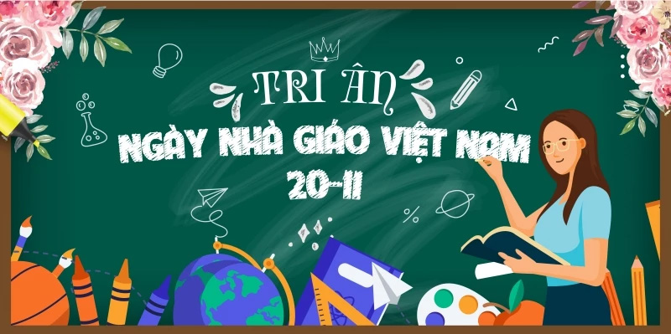

- ĐỖ NGỌC HS LỚP 4A7 -

